НАЦІОНАЛЬНА АКАДЕМІЯ МЕДИЧНИХ НАУК УКРАЇНИ
ДЕРЖАВНА УСТАНОВА
«ІНСТИТУТ ФАРМАКОЛОГІЇ ТА ТОКСИКОЛОГІЇ НАМН УКРАЇНИ»

Джигалюк Ольга Вікторівна

УДК 615.22:616.127-002:547.856.1

Кардіопротекторні властивості похідних 4-оксо(аміно-) хіназоліну при експериментальній ішемії міокарда

14.03.05 – фармакологія

АВТОРЕФЕРАТ
дисертації на здобуття наукового ступеня
кандидата медичних наук

Київ -2019
Дисертацією є рукопис.
Робота виконана у Вінницькому національному медичному університеті ім.
М.І. Пирогова МОЗ України.

Науковий керівник:
доктор медичних наук, професор Степанюк Георгій Іванович, Вінницький національний медичний університет імені М. І. Пирогова МОЗ України, професор кафедри фармакології.

Офіційні опоненти:
доктор біологічних наук, доцент Павлов Сергій Васильович, Запорізький державний медичний університет МОЗ України, завідувач кафедри клінічної лабораторної діагностики;

доктор медичних наук, професор Горчакова Надія Олександрівна, Національний медичний університет ім. О. О. Богомольця МОЗ України, професор кафедри фармакології.

Захист відбудеться 11 грудня 2019 р. о 13.00 год. на засіданні спеціалізованої вченої ради Д 26.550.01 при ДУ «Інститут фармакології та токсикології НАМН України» за адресою: 03057, м. Київ, вул. Антона Цедіка, 14.

З дисертацією можна ознайомитись у бібліотеці ДУ «Інститут фармакології та токсикології НАМН України» за адресою: 03057, м. Київ, вул. Антона Цедіка, 14.

Автореферат розісланий «_____» _________________ 2019 р.


Вчений секретар
спеціалізованої вченої ради Д 26.550.01
кандидат біологічних наук І.В.Данова

ЗАГАЛЬНА ХАРАКТЕРИСТИКА РОБОТИ
Актуальність теми. В Україні хвороби серцево-судинної системи (ССС) займають чільне місце в структурі захворюваності і є однією з основних причин смертності та інвалідизації працездатного населення [І.А. Свінціцький, 2016;
В. А. Гандзюк, 2014, А. Н. Пархоменко та співавт., 2011; В.М. Коваленко,
В.М. Корнацький, 2014]. Протягом останнього десятиріччя захворюваність на ішемічну хворобу серця (ІХС) у нашій державі збільшилась більш ніж удвічі, а летальність від хвороб серця щороку зростає приблизно на 2% [Н. О. Теренда, 2015]. Незважаючи на те, що пріоритетним питанням системи охорони здоров'я країни залишається проблема створення та оптимізації можливих шляхів лікування ІХС, включаючи такі важкі її наслідки, як інфаркт міокарда (ІМ), за даними ВООЗ (2009 рік) за показниками летальності, причиною якої була гостра ішемія міокарду, Україна займає перше місце серед європейських країн [Л.І. Карпенко, О.О. Іваній, О.О. Сорокіна, 2013]. Переважна більшість хворих на ІХС повністю або частково втрачає працездатність. Наслідком цього є величезні економічні втрати
[А.А. Котвіцька, 2013].
Своєчасне проведення механічної реваскуляризаціі та тромболітичної терапії ІМ у межах терапевтичного вікна (до 4 год) дає можливість попередити розвиток некрозу міокарда та значно зменшити показники летальності та поліпшити якість життя хворих з ІМ [ESC, 2017].
На жаль, більшість пацієнтів з різних причин не має можливості застосування цих методів лікування ІМ з таких причин: 1) недоступність для населення України; 2) велика вартість; 3) пізня діагностика і вихід із меж терапевтичного вікна;
4) наявність протипоказань [Рекомендації Асоціації кардіологів України щодо ведення пацієнтів з гострим коронарним синдромом з елевацією сегмента ST, 2013]. Але навіть проведення вчасної реваскуляризації та тромболізису не усуває розвиток наступного ушкодження міокарду, що спонукає до пошуку нових засобів кардіопротекції.
Саме тому сьогодні ведеться інтенсивний пошук нових речовин із кардіопротекторними властивостями, які б могли стати основою для створення більш ефективного та безпечного вітчизняного лікарського засобу, і це є актуальною задачею фармакології [С.В. Павлов, 2017; О.А. Ходаківський, 2014; П.А. Галенко-Ярошевский и др., 2012; Н.О. Горчакова, 2015].
У цьому плані нашу увагу привернули синтезовані на кафедрі органічної та біоорганічної хімії Запорізького державного медичного університету похідні 4-оксо(аміно-) хіназоліну, серед яких виявлені речовини із актопротекторною та антистресовою активністю, захисною дією на ішемізований головний мозок. Доведено, що церебропротекторні ефекти та стимулююча дія на фізичну витривалість в екстремальних умовах, головним чином, пов'язані зі здатністю найбільш активних похідних хіназоліну покращувати перебіг біоенергетичних процесів, нормалізувати показники оксидантно-антиоксидантної системи організму та наявністю антигіпоксичного та цитопротекторного ефектів [С.В. Павлов, 2007; О.А. Ходаківський , 2009; О. І. Альчук, 2011; Н.О. Семененко , 2014].
Наведені дані дають підстави розраховувати на виявлення кардіопротекторних властивостей у похідних цього класу хімічних сполук, що і спонукає до проведення даного дослідження.
Зв'язок роботи з науковими програмами, планами, темами. Дисертаційна робота виконана відповідно до плану наукових досліджень Вінницького національного медичного університету ім. М. І. Пирогова (ВНМУ) і є фрагментом науково-дослідних робіт кафедри фармакології «Пошук та розробка нових шляхів фармакологічної корекції порушень при ішемічному ушкодженні мозку та серця в експерименті» (№ держ. реєстрації 0112U0001939). Дисертант була співвиконавцем даної НДР.
Мета і завдання дослідження. Мета роботи - встановити наявність та ступінь кардіопротекторного ефекту в ряду похідних 4-оксо(аміно-)хіназоліну в умовах ішемічного пошкодження міокарду та виявити сполуку-лідера, конкурентоспроможну із сучасними аналогами.
У зв’язку з цим вирішувались такі завдання:
1. Провести скринінг кардіопротекторної активності серед похідних
4-оксо(аміно-)хі-назоліну у порівнянні з аміодароном, мексидолом та тіотриазоліном на моделі гострого діатермокоагуляційного інфаркту міокарда у щурів, встановити залежність «структура-дія», виявити найбільш ефективну сполуку із захисною дією на ішемізоване серце, придатну для поглибленого вивчення.
2. Оцінити кардіопротекторні властивості сполуки–лідера в умовах моделювання адреналінового та норадреналового ушкодження міокарду у щурів за динамікою клінічних (летальність, ЕКГ, плавальний тест), біохімічних (вміст аденілових нуклеотидів, глікогену, лактату, пірувату, МДА, відновленого глутатіону, активність СОД, NOS, КФК, АСТ) показників.
3. В умовах моделювання адреналінового та норадреналового ушкодження міокарда у щурів встановити вплив сполуки-лідера на морфологічні показники ішемізованого серця.
4. Дослідити гемодинамічні ефекти сполуки-лідера у тварин з моделлю гострої адреналін-кофеїнової ішемії міокарда.
5. На підставі отриманих результатів та наукових даних встановити гіпотетичний механізм кардіопротекторної дії й оцінити перспективність поглибленого вивчення фактичних властивостей сполуки-лідера як потенційного кардіопротекторного засобу, конкурентоздатного сучасним аналогам.
Об'єкт дослідження: патологічні процеси в серці на тлі його ішемічного ураження.
Предмет дослідження: кардіопротекторні властивості похідних
4-оксо(аміно-)хіна-золіну.
Методи дослідження: фармакологічні, патофізіологічні, біохімічні, морфологічні та статистичні.
Наукова новизна отриманих результатів. У роботі вперше теоретично обґрунтовано та експериментально доведено, що похідні 4-оксо(аміно-)хіназоліну є носіями кардіопротекторної активності, яка переважно притаманна сполукам, що містять у положенні 3 4-оксихіназолінового циклу n-карбоксифенільний (ПК-66) або етоксикарбоксилфенілацильний (ПК-32) залишки, і, що суттєво для останнього, важливим є наявність нітрогрупи у положенні 6 молекули.
За величиною захисного ефекту на ішемізоване серце сполукою-лідером є 4[4-оксо-4H- хіназолін-3-іл] бензойної кислоти (ПК-66), профілактичне або лікувальне введення якої групі щурів із діатермокоагуляційним інфарктом міокарда в оптимальній дозі 10 мг/кг в/о, як і аміодарону (10 мг/кг в/о), сприяє зменшенню у 3 рази показника летальності тварин у критичні періоди експерименту, що супроводжується зниженням висоти сегмента S-T на ЕКГ.
Встановлена захисна дія ПК-66 в умовах адреналінової та норадреналінової міокардіодистрофій. На моделі адреналінового пошкодження серця кардіопротекторна дія ПК-66, як і аміодарону, призвела до зниження показників летальності, підвищення фізичної витривалості тварин, відновлення функціонального стану серця на ЕКГ, а також нормалізації в міокарді біоенергетичних (вміст аденілових нуклеотидів, глікогену, лактату, пірувату), прооксидантно-антиоксидантного гомеостазу (вміст МДА, відновленого глутатіону, активності глутатіонпероксидази, СОД), показників та маркерів ішемічного ушкодження серця (АСТ, КФК, NOS), що зіставлялись із позитивними змінами морфологічної картини ішемізованого серця.
На захисну дію ПК-66 в умовах норадреналінової міокардіодистрофії у щурів вказувало зменшення показників летальності, підвищення фізичної витривалості тварин та послаблення дистрофічних та деструктивних змін в ішемізованому серці.
Доведено, що кардіопротекторний ефект, певною мірою, обумовлений здатністю ПК-66 нормалізувати показники кардіальної та системної гемодинаміки в умовах гострої ішемії міокарда.
Практичне значення отриманих результатів. Розширено та поглиблено уявлення про фармакодинаміку похідних 4-оксо(аміно-)хіназоліну. Експериментально обґрунтовано доцільність поглибленого вивчення фармакологічних властивостей 4[4-оксо-4H-хіназолін-3-іл] бензойної кислоти (сполука ПК-66) на предмет створення на її основі нового кардіопротекторного засобу, конкурентоздатного сучасним аналогам.
Встановлення залежності «структура-дія» в ряду похідних 4-оксо(аміно-)хіназоліну сприятиме цілеспрямованому синтезу нових сполук із кардіопротекторним ефектом.
Результати проведеного дослідження впроваджено у науково-педагогічний процес кафедр фармакології Вінницького національного медичного університету ім. М. І. Пирогова, Одеського національного медичного університету, Івано-Франківського національного медичного університету, Національного медичного університету ім. О. О. Богомольця, Тернопільського державного медичного університету ім. І. Я. Горбачевського, ДЗ «Дніпропетровська медична академія МОЗ України».
Особистий внесок дисертанта. Дисертація є особистою науковою
працею автора. Безпосередньо автором здійснено: інформаційний пошук та аналіз джерел за темою дисертації. Опрацьовані різні методичні підходи щодо оцінки кардіопротекторного ефекту, згідно з якими самостійно проведено експериментальні дослідження. Особисто проведена статистична обробка даних, результати якої наведено у таблицях та рисунках, описані результати дослідження, оформлено дисертаційну роботу. Морфологічна оцінка ефективності сполуки-лідера на фоні адреналінової та норадреналінової міокардіодистрофій проведена завдяки консультативній допомозі доцента кафедри гістології ВНМ А. П. Короля та професора кафедри патанатомії ВНМУ С. В. Вернигородського. Біохімічні дослідження виконані завдяки консультативній допомозі зав. кафедри біохімії та загальної хімії ВНМУ проф. Н.В. Заічко, за що автор роботи їм щиро вдячна. Разом з науковим керівником сформульовано висновки.
Апробація результатів дисертації. Основні положення дисертаційної роботи оприлюднено та обговорено на VII національному з'їзді фармацевтів України (м. Харків, 2010); VI Всеукраїнській науково-практичній конференції з міжнародною участю з клінічної фармакології (м. Вінниця, 2010); VIII міжнародній студентській науковій конференції «Перший крок у науку - 2011» (Вінниця 2011); IV Національному з'їзді фармакологів України (Київ, 2011), науково-практичній конференції студентів та молодих вчених Харківського національного фармацевтичного університету, присвяченій пам’яті проф. М.О. Валяшка «Актуальні питання створення нових лікарських засобів» (Харків, 2011); 6-й Міжнародній науково-практичній конференції молодих вчених (Вінниця, 2015); VIII Всеукраїнській науково-практичній конференції з міжнародною участю «Досягнення клінічної фармакології та фармакотерапії на шляхах доказової медицини (м. Вінниця, 2015); VIII Національному з'їзді фармацевтів України (Харків, 2016); IV Національному з'їзді фармакологів України (Київ. 2011), IX Всеукраїнській науково-практичній конференції з міжнародною участю «Сучасні аспекти клінічної фармакології на тлі досягнення доказової медицини» (Вінниця, 2017); Міжнародній конференції «Сучасні проблеми світової медицини та її роль у забезпеченні здоров’я світового співтовариства» (Одеса, 2019).
Публікації. За темою дисертаційної роботи опубліковано 16 наукових робіт, у тому числі 6 статей у фахових журналах, рекомендованих МОН України (2 публікації в індексованих міжнародних базах даних) та 10 тез-доповідей у матеріалах з'їздів та конференцій.
Обсяг і структура дисертації. Дисертаційна робота викладена на 182 сторінках машинописного тексту, складається з анотацій українською та англійською мовами, вступу, розділу «Матеріали та методи дослідження», 3-х розділів власних досліджень, розділу «Аналіз та узагальнення результатів проведеного дослідження», висновків, списку використаних джерел, додатків. Робота ілюстрована 25 таблицями, 16 рисунками та 3 схемами. Список використаних джерел містить 223 найменуваня, з них 79 кирилицею та 144 латиницею.

ОСНОВНИЙ ЗМІСТ РОБОТИ
Матеріали та методи дослідження. Для дослідження кардіопротекторних властивостей було обрано 10 оригінальних похідних 4-оксо(аміно-) хіназоліну, синтезованих під керівництвом проф. С. І. Коваленко на кафедрі органічної та біоорганічної хімії Запорізького державного медичного університету. Субстанціями вказаних сполук, структура яких представлена на рис.1, є порошки від білого до світло-жовтого кольору, погано розчинні у воді, добре розчинні у трісамінометановому буфері.

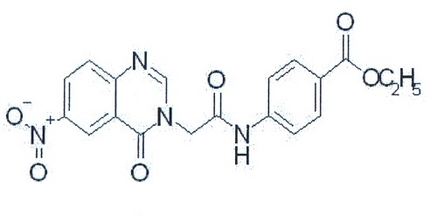  ПК-32 | 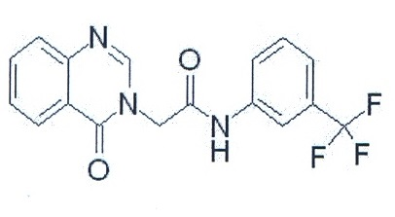  ПК-51
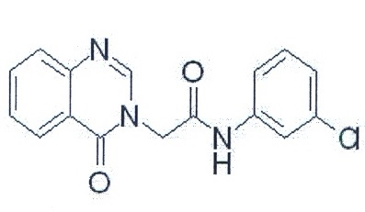  ПК-53 | ПК-66
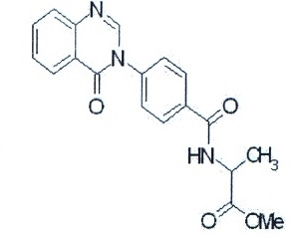  ПК-157 | 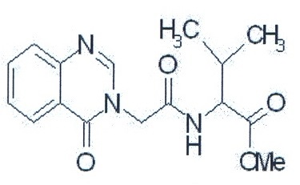  ПК-166
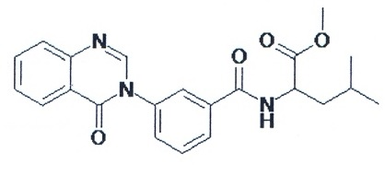  ПК-176 | 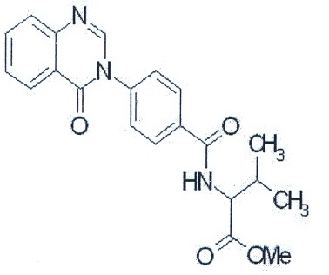  ПК-180
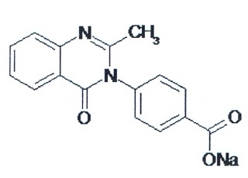  ПВ-41 | 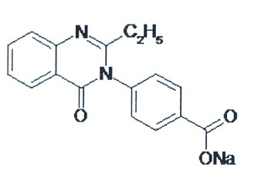  ПВ-42
Рис. 1. Структура досліджуваних похідних 4-оксо(аміно-) хіназоліну

Первинний скринінг кардіопротекторної активності похідних 4-оксо(аміно-) хіназоліну проведено на моделі діатермокоагуляційного гострого інфаркту міокарда у щурів (n = 300) у дозі 10 мг/кг в/оч, яка була запозичена з літератури [О.І. Альчук, 2011]. Препаратами-порівняння слугували аміодарон (ТОВ «Санофі-Авентіс Україна», м. Київ, Україна), 10 мг/кг; мексидол (ТОВ Медичний центр "Еллара" для ТОВ "Науково-виробнича компанія "Фармасофт", Російська Федерація), 100 мг/кг; тіотриазолін (АТ "Галичфарм", м. Львів, Україна), 100 мг/кг, яким, з аналізу джерел, притаманний виразний кардіопротекторний ефект в умовах ішеміко-гіпоксичного ураження серця [О.О. Мойбенко, 2008, И.С. Чекман и соавт, 2005].
Експериментальні дослідження проведені на 430 нелінійних щурах обох статей масою 160-240 г, та 21 кролеві обох статей масою 2,5 - 7,5 кг, отриманих із віваріїв ДУ «Інститут фармакології та токсикології НАМНУ», Національного медичного університету ім. О. О. Богомольця (кролі) та Вінницького національного медичного університету ім. М. І. Пирогова. Усі тварини утримувалися на стандартному водно-харчовому раціоні при вільному доступі до води та їжі. Тривалість карантину складала 14 діб. Дослідження проводились в лабораторії кафедри фармакології ВНМУ, атестованої комісією МОЗ України (Свідоцтво про атестацію №023/13 від 05.03.2013 р.) та ДУ «Інститут фармакології та токсикології НАМНУ» з урахуванням вимог належної лабораторної практики (GLP) згідно з Методичними рекомендаціями ДЕЦ МОЗУ (О.В. Стефанов, 2001), Національними «Загальними етичними принципами експериментів на тваринах» (Україна, 2001). Евтаназію тварин проводили передозуванням ефіру. Дотримання біоетичних норм засвідчено висновком комітету з біоетики ВНМУ ім. М. І. Пирогова (протокол № 7 від 21.09. 2018 р.).
Експериментальні моделі гострої ішемії міокарда. Для дослідження кардіопротекторних властивостей похідних 4-оксо(аміно-)хіназоліну нами обрано чотири моделі гострої ішемії серця: діатермокоагуляційний інфаркт міокарда (ДТК-ІМ), адреналінова міокардіодистрофія (АМД), норадреналінова міокардіодистрофія (НАМД) та адреналін-кофеїновий гострий інфаркт міокарда (ГІМ), які сьогодні найбільш часто використовуються в експериментальній кардіології (М. І. Попович и др. 1990, Г. І. Степанюк та ін., 2007; П. А. Галенко-Ярошевский и др. 2012;
Ю. А. Волчик, 2015).
Для реалізації поставлених завдань нами була розроблена структура експериментального дослідження, яка складається із таких етапів: 1 етап - скринінг кардіопротекторної дії похідних 4 оксо(аміно-)хіназоліну на моделі діатермокоагуляційного гострого інфаркту міокарда; 2 етап - оцінка найбільш активної сполуки на моделях адреналінової та норадреналінової міокардіодистрофії; 3 етап - характеристика гемодінамічних ефектів найбільш активної сполуки в умовах адреналін-кофеїнового гострого інфаркту міокарда.
Діатермокоагуляційний інфаркт міокарда моделювали за методикою
Ю. Й. Гумінського та співавт. (1991). Досліджувані речовини вводили тричі в профілактичному режимі перед моделюванням ЕІМ з інтервалом 24 год. Піддослідним щурам аналогічно превентивно вводили 0,9 % розчин NаСІ (2 мл/кг). При лікувальному введенні речовини вводили тваринам в/о щоденно протягом 7 днів. У перший день – двічі: одразу після моделювання та через 6 год. Ефективність дії досліджуваних сполук та препаратів-порівняння оцінювали за динамікою летальності тварин протягом 72 годин після моделювання експериментальної ішемії міокарда, за даними електрокардіографії та фізичної витривалості організму, яку оцінювали за тривалістю плавального тесту тварин у воді t˚ - 24-26 ˚C [В. Н. Каркищенко и соавт., 2016].
Адреналінову міокардіодистрофію (АМД) моделювали за методикою
О. О. Маркової (1998) шляхом одноразового внутрішньом’язового (в/м) введення 0,18% розчину адреналіну тартрату (ПрАТ «Фармацевтична фірма «Дарниця», м. Київ) у дозі 1 мг/кг маси тіла. Експериментальні речовини вводили тваринам щоденно протягом 7 днів: перше введення – за 30 хв. до моделювання АМД. Ефективність теракції оцінювали на 2 та 8 добу експерименту за динамікою клінічних (летальність, плавальний тест, ЕКГ), біохімічних (КФК, АСТ, аденілові нуклеотіди, енергетичний заряд, ТБК-активні продукти, відновлений глутатіон, глутатіон-перексидаза, СОД, глікоген, лактат, піруват) показників та морфологічної картини ушкодженого серцевого м'яза. Друга доба – період, що відповідає максимуму процесів некрозоутворення (О.О. Маркова, 1998).
Норадреналінову міокардіодистрофію (НАМД) моделювали шляхом в/о введення щурам впродовж 7 діб норадреналіну гідрохлориду у дозах, що поступово збільшувалися: перша доба – 2 мг/кг, друга доба – 3 мг/кг, 3-7 день - 4 мг/кг [М.И. Попович и др., 1990]. Експериментальні речовини вводили щоденно за 35-45 хв до норадреналіну. Ефективність терапії оцінювали на 8 добу експерименту за показниками летальності, фізичної витривалості та морфологічними змінами в серці.
Гостру адреналін-кофеїнову ішемію міокарда (ГІМ) моделювали шляхом в/в введення кролям адреналіну тартрату (Дарниця, Україна) дозою 0,2 мг/кг та кофеїну бензоату натрію дозою 25 мг/кг [Т. А. Воронина, С. Б. Середенин, 2002]. Досліджувані речовини вводили за 30 хв. до моделювання патології. Реєструвалися вихідні значення досліджуваних параметрів, відразу після введення і через 30 хв. після введення речовини, а також через 15 і 30 хв. після моделювання патології.
Синхронну реєстрацію показників проводили на комп'ютерному електрокардіографі Hp Viridia Component Monitoring System (Hewlett Packard, США). Системний тиск вимірювали методом електроманометрії, за допомогою поліетиленового катетера, введеного в праву сонну артерію, лівий шлуночок. ЕКГ реєстрували у другому стандартному відведенні. Усереднена ЧСС розраховувалася автоматично на комп'ютерному електрокардіографі. Також реєструвалися максимальний тиск в лівому шлуночку (МТЛШ), середній артеріальний тиск (САТ), загальний периферичний опір судин (ЗПОС) і хвилинний обсяг крові (ХОК), які розраховувалися за стандартними формулами, а також параметри ЕКГ, включаючи ЧСС [S. F. Caracciolo, G. C. Bertrán, P.D. Arini, 2018].
Біохімічні методи дослідження. Вміст аденілових нуклеотидів визначали в депротеїнізованому трихлороцтовому супернатанті тканин серця 1:10 (10% розчин трихлороцтової кислоти) хроматографічним методом на пластинах «Silufol»
[М.И. Прохорова, 1982]. Енергетичний заряд розраховували за формулою
D.E. Atkinson (1968):
Вміст глікогену в тканинах серця розраховували, як описано
[М.И. Прохорова, 1982]: глікоген (мг/100 г) = А×V×0,927×100/V₁×Р, де А – вміст глюкози в пробі (мг), V – об’єм гідролізату після нейтралізації (мл), V₁ - об’єм гідролізату для фотометрії (мл), Р – наважка тканини серця (г). Вміст пірувату в тканинах серця визначали спектрофотометричним методом за реакцією з 2,4-динітрофенілгідразином, вміст лактату – за реакцією з n-оксидифенілом
[В.С. Асатиани, 1957].
Вміст ТБК-активних продуктів в тканинах серця визначали за реакцією з тіобарбітуровою кислотою [Ю. В. Владимиров, А. И. Арчаков, 1972]. Вміст відновленого глутатіону (GSH) встановлювали у депротеїнізованому трихлороцтовому екстракті тканин серця за реакцією з 5,5′-дітіобіс
(2-нітробензоатом) [G. L. Ellman, 1956]. Активність супер-оксиддисмутази (СОД; КФ 1.15.1.1) оцінювали за відсотком гальмування окиснення кверцетину [В. А. Костюк, 1990]. Активність глутатіонпероксидази (КФ 1.11.1.9) визначали спектрофотометричним методом за накопиченням окисненого глутатіону [С. Н. Власова, 1990]. Активність NO-синтази (КФ 1.14.13.39) встановлювали за кількістю утвореного нітрит-аніону (NO₂⁻) [Н. М. Гула, 2007].
Активність аспартатамінотрасферази (АСТ, КФ 2.6.1.1) в сироватці крові визначали методом Райтмана-Френкеля за утворенням гідразонів піровиноградної кислоти в лужному середовищі за набором «АСТ» (Філісіт-Діагностика, Україна). Активність креатин-фосфокінази (КФК, КФ 2.7.3.2) в сироватці крові встановлювали спектрофотометричним методом за швидкістю утворення НАДФН за набором «Креатинкіназа-кін.» (СпайнЛаб, Україна).
Морфологічне дослідження міокарда. Для оцінки морфологічних змін міокарда піддослідних тварин в умовах експериментальної ішемії при застосуванні сполуки ПК-66 та препаратів-порівняння шматочки серцевого м’яза фіксували в 10% розчині нейтрального формаліну. Мікропрепарати готували за стандартною методикою, гістологічні зрізи товщиною 5–7 мкм фарбували гематоксиліном і еозином, пікрофуксином за ван Гізоном, комбінацією ШИК-реакції з альціановим синім [Г.Г. Автандилов, 2002]. Мікроскопію і фотографування гістологічних препаратів проводили за допомогою світлового мікроскопа OLIMPUS BX 41 при збільшеннях у 40, 100, 200, 400 та 1000 разів. Отримували і обробляли знімки, проводили морфометрію та статистичну обробку за допомогою програми «Quick PHOTO MICRO 2.3». Вміст клітинних елементів визначали з розрахунку на одиницю умовної площі (1мм²). При виконанні морфометричних досліджень керувалися основними засадами, викладеними в методичці Г. Г. Автандилова (2002).
Статистична обробка отриманих даних. Статистичну обробку даних здійснювали з використанням стандартного пакету програм статистичної обробки результатів: Microsoft Office Excel 2003, STATISTICA® forWindows 6.0. Для кожної досліджуваної величини визначали показники середнього арифметичного (М) і стандартної помилки репрезентативності середнього арифметичного (m). Нормальність розподілу оцінювали за критеріями Колмогорова-Смирнова (D), Ліллієфорса, Шапіро-Уілка (W). У випадку розподілу, що відрізняється від нормального, або аналізу порядкових змінних використовували критерій Манна-Уїтні (U) для 2-х непов’язаних вибірок, для більшої кількості вибірок – Крускала-Волліса (H) з подальшим порівнянням за Ґеймсом-Говелом. Порівняння груп за якісною ознакою проводили за допомогою критерію χ² з аналізом таблиць спряженості. Дані були представлені у вигляді середнього арифметичного та стандартної помилки репрезентативності середнього значення. Взаємозв’язок між досліджуваними змінними проводили, використовуючи процедуру бінарного регресійного аналізу. Для всіх видів аналізів статистично значущими вважали відмінності приp ≤ 0,05 [С.Н. Лапач и др., 2001].

Результати досліджень та їх обговорення
Скринінг кардіопротекторної дії у ряду похідних 4-оксо(аміно-)хіназоліну проведено на моделі ДТК-ІМ у щурів. Встановлено, що трьохкратне профілактичне введення тваринам досліджуваних сполук в дозі 10 мг/кг, в/о так само, як і окремо аміодарону (10 мг/кг, в/о), мексидолу (100 мг/кг, в/о) або тіотриазоліну (100 мг/кг, в/о), сприяло зменшенню показника летальності щурів у критичний період експерименту (4 год), що може бути ознакою наявності у досліджуваних речовин кардіопротекторного ефекту.
Оцінка значущості розбіжностей між групами (χ²) показала, що призначення тваринам ПК-32 (χ²=6,67, р<0,05), ПК-51 (χ²=5,32, р<0,05), ПК-66 5 мг (χ²=1,9, р<0,05) и ПК-66 (10 мг) (χ²=6,67, р<0,05), аміодарону (10 мг/кг) (χ²=3,97, р<0,05), мексидолу (100 мг/кг) (χ²=3,97, р<0,05), тіотриазоліну (100 мг/кг) (χ²=3,97, р<0,05) призводить до статистично значущої різниці у порівнянні з контрольною групою тварин вже у І добу експериментальної патології. Також була визначена асоціація летальності у І добу спостережень з призначенням вищеозначених сполук та препаратів порівняння (φ=0,167, φ=0,098, φ=0,167, φ=0,098 при р<0,05). Асоціацію летальності у І добу було також визначено у групі тварин з призначенням ПК-51 (φ=0,47, р<0,05), ПК-53 (φ=0,47, р<0,05), ПК-66 15 мг (φ=0,47, р<0,05), ПВ-41 (φ=0,47, р<0,05), ПВ-42 (φ=0,47, р<0,05). При порівнянні показників летальності на ІІ добу експериментальної патології була виявлена статистично значуща різниця в експериментальних групах тварин, яким було призначено ПК-66 10 мг (χ²=7,62, р<0,05), аміодарон (10 мг/кг) (χ²=4,8, р<0,05), мексидол (100 мг/кг) (χ²=4,8, р<0,05) та тіотриазолін (100 мг/кг) (χ²=4,8, р<0,05). У динаміці аналіз летальності ІІ доби спостережень продемонстрував асоціацію лише з ПК-66 10 мг (φ=0,19, р<0,05), аміодароном (10 мг/кг) (φ=0,12, р<0,05), мексидолом (100 мг/кг) (φ=0,12, р<0,05) та тіотриазоліном (100 мг/кг) (φ=0,12, р<0,05). Разом з цим, порівняння пов’язаних між собою груп тварин (критерій Вілкоксона) показало статистично значуще збільшення летальності експериментальних тварин за 2 доби спостережень на тлі експериментальної терапії ПК-53, ПК-157, ПК-176, ПВ-41 и ПВ-42 (р<0,05).
Зазначена дія найбільшою мірою проявилась на тлі сполук з лабораторними шифрами ПК-32, ПК-51 та ПК-66: показник летальності у критичний період експерименту становив відповідно 30%, 30% та 20% проти 60% у контролі.
Тобто при превентивному введені в організм щурів з ДТК-ІМ найбільшу захисну дію на ішемізоване серце має ПК-66, яку за ефективністю зіставляли з аміодароном та мексидолом, дещо перевершуючи тіотриазолін (р> 0,05).
Застосування ПК-66 як у більшій (15мг/кг), так і меншій (5мг/кг, в/о) дозі не призвело до зменшення показника летальності щурів з ДТК-ІМ у критичний період експерименту. Тому дозу 10 мг/кг можна вважати оптимальною для ПК-66.
Характеризуючи залежність "структура - дія", можна зазначити, що кардіопротекторна активність вірогідніше притаманна сполукам, що містять у положенні 3 4-оксохіназолінового циклу n-карбоксифенільний (ПК-66), або етоксикарбоксил-фенілацильний (ПК-32) залишки, і, що суттєво для останнього, важливим є наявність нітрогрупи в положенні 6 молекули.
При лікувальному введенні в організм за ступенем кардіопротекторної дії (показником зниження летальності) досліджувані речовини розташовувались у такий ряд: ПК-66 = аміодарон ≥ мексидол > тіотриазолін > ПК-32 > ПК-51. Таким чином, за результатами обох досліджень в умовах ДТК-ІМ, сполукою-лідером визнано ПК-66. Кардіопротекторна дія вказаної сполуки у заданих умовах експерименту чітко проявилась на ЕКГ: у щурів, які вижили на тлі курсового лікування ЕІМ сполукою ПК-66 подібно до препаратів-порівняння мало місце більш виразне, ніж в контролі, зниження висоти S-T над ізолінією на 4 та 8 добу експерименту (рис.2). Однак повної нормалізації амплітуди ST на тлі ПК-66, як і аміодарону, мексидолу та тіотриазоліну не було відмічено. Позитивні зміни показників летальності та ЕКГ щурів з ДТК-ІМ на тлі ПК-66 у такій же мірі, як і препаратів-порівняння, корелювали із підвищенням фізичної витривалості тварин, які вижили.

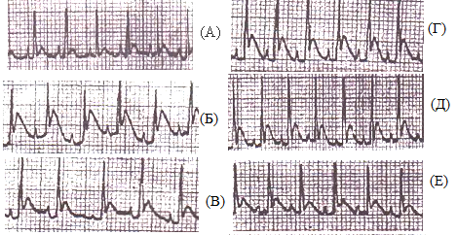
Рис. 2. ЕКГ щурів внормі (А) та з діатермокоагуляційним інфарктом міокарда на 4-ту добу після моделювання патології на тлі лікувального в/о введення: Б – 0,9% NаСІ, контроль; В– аміодарону (10 мг/кг); Г – мексидолу (100 мг/кг); Д – тіотріазоліну (100 мг/кг); Е –сполуки ПК-66 (10 мг/кг).

Таким чином, за величиною захисного ефекту на ішемізоване серце сполука-лідер ПК-66 (10 мг/кг, в/о) як при превентивному, так і лікувальному веденнях в організм не поступається аміодарону (10 мг/кг, в/о), мексидолу (100 мг/кг, в/о) татіотриазоліну (100 мг/кг, в/о), що дає підставу розглядати її у якості потенційного кардіопротекторного засобу, конкурентоспроможного із сучасними аналогами, і вказує на доцільність подальших досліджень.
Характеристика кардіопротекторної активності ПК-66 на моделі адреналінової (АМД) та норадреналової міокардіодистрофії (НАМД) у щурів.
Захисна дія ПК-66 (10 мг/кг, в/о), як аміодарону (10 мг/кг, в/о), та мексидолу (100 мг/кг) на даних моделях ішемії міокарда проявилась, перш за все, вірогідним зниженням показника летальності тварин, який у кінці експерименту (8 доба) в умовах адреналінової моделі становив відповідно 12% та 16% проти 44% у контролі; та в умовах норадреналової міокардіодістрофії – відповідно 14,2% та 7,1% проти 50% у контролі. Крім того, лікувально-профілактичне 7-денне введення щурам на тлі АМД ПК-66, як і препарату-порівняння, сприяло відновленню фізичної витривалості тварин, які вижили, що було помітно вже на другу добу експерименту: тривалість плавального тесту зросла відносно нелікованих щурів відповідно на 72,8% та 38,4% (р < 0,05). Аналогічна дія ПК-66, аміодарону та мексидолу спостерігалась також в умовах НАМД: на 8 добу експерименту приріст фізичної витривалості тварин становив відповідно 98%, 61,2% та 73% (р<0,05). Зазначені зміни фізичної витривалості щурів з АМД та НАМД на тлі введення
ПК-66 та препаратів-порівняння можна розцінити як їх спроможність відновлювати насосну функцію серця, ушкодженого токсичними дозами катехоламінів. При цьому, за ефективністю ПК-66 вірогідно переважала аміодарон та мексидол.
Враховуючи те, що патологічні зміни, що відбувались на тлі АМД та НАМД, а також дія та вираженість ефектів ПК-66 були односпрямовані, для подальшого вивчення кардіопротекторних ефектів (електрофізіологічні та біохімічні дослідження) нами була обрана модель адреналової міокардіодистрофії.
Аналіз електрофізіологічних властивостей кардіоміоцитів показав позитивний вплив ПК-66 на динаміку показників ЕКГ тварин з адреналіновою моделлю кардіооміодистрофії (табл. 1).
Так, під дією експериментальної терапії відбувалось відновлення показників ЧCC, інтервалів R-R та QRST, які набували значень, подібних до інтактних тварин і суттєво відрізнялись від групи контролю в аналогічні терміни дослідження, що свідчило про покращення скорочувальної здатності ушкодженого міокарду на тлі ПК-66 та аміодарону.

Таблиця 1
Вплив ПК -66 та аміодарону на показники ЕКГ щурів з моделлю АМД (M±m, n=7)
Показник | Доба | Групи тварин
Показник | Доба | Інтактні щурі | АМД + 0,9 % NaCl (контроль) | АМД + ПК -66 | АМД + аміодарон
1 | 2 | 3 | 4 | 5 | 6
Інтервал  R-R,с | 2 | 0,117±0,004 | 0,102±0,003* | 0,115±0,003# | 0,116±0,004#
Інтервал  R-R,с | 8 | 0,118±0,003 | 0,105±0,002* | 0,117±0,002# | 0,114±0,003#
ЧСС,  уд/хв. | 2 | 521±11,026 | 591±10,803* | 524±12,320# | 528±10,623#
ЧСС,  уд/хв. | 8 | 525±10,035 | 578±11,023* | 522±11,723# | 523±10,079#
Інтервал QRST,  с | 2 | 0,0705±  0,0004 | 0,0721±  0,004* | 0,0710±  0,0002# | 0,0711±  0,0003#
Інтервал QRST,  с | 8 | 0,0701±  0,0003 | 0,0719±  0,002* | 0,0704±  0,0003# | 0,706±  0,0004#
1 | 2 | 3 | 4 | 5 | 6
Систолічний показник,  абс. вел. | 2 | 60,99±0,282 | 70,10±0,280* | 62,30±0,455# | 62,14±0,337#
Систолічний показник,  абс. вел. | 8 | 62,30±0,455 | 66,21±0,353* | 62,07±0,222# | 62,67±0,446#
Висота зубця Т над ізолінією,  мВ | 2 | 0,161±0,023 | 0,242±0,012* | 0.172±0,018# | 0.165±0,021#
Висота зубця Т над ізолінією,  мВ | 8 | 0,156±0,034 | 0,225±0,025* | 0,167±0,032#* | 0,166±0,027#*
Примітки:
1. * – p≤ 0,05 щодо групи інтактних шурів ;
2. # – p≤0,05 щодо групи контрольних щурів (АМД + 0,9 % NaCl).

Про захисну дію ПК-66, як і аміодарону, на ішемізоване серце в умовах АМД свідчила також позитивна динаміка активності маркерних ензимів цитолізу кардіоміоцитів-креатифосфокінази (КФК) та аспартатаміно-трансферази (АСТ) у сиворотці крові щурів. Застосування обох речовин ефективно запобігало підвищенню активності КФК та АСТ як у гострому періоді, так і у більш пізні терміни АМД. Так, на ІІ добу експерименту у щурів групи "АМД + аміодарон" та "АМД + ПК-66" активність КФК була нижчою від контролю відповідно на 26,9% та 37,5%. У кінці дослідження (8 доба) зазначена динаміка маркерів цитолізу кардіоміоцитів зберігалась.
Разом з цим застосування при АМД ПК-66, подібно до аміодарону, вірогідно запобігало розвитку ішемічних порушень у серці. На це вказувала здатність обох речовин посилювати продукцію NO шляхом зростання активності NO-синтази в міокарді. При цьому за ефективністю ПК-66 не поступалась препарату-порівняння. Так, на ІІ добу експерименту під їх дією активність NO-синтази в міокарді щурів з АМД була відповідно вищою від нелікованих тварин на 40,3% та 42,6% (р < 0,05) (рис. 3).

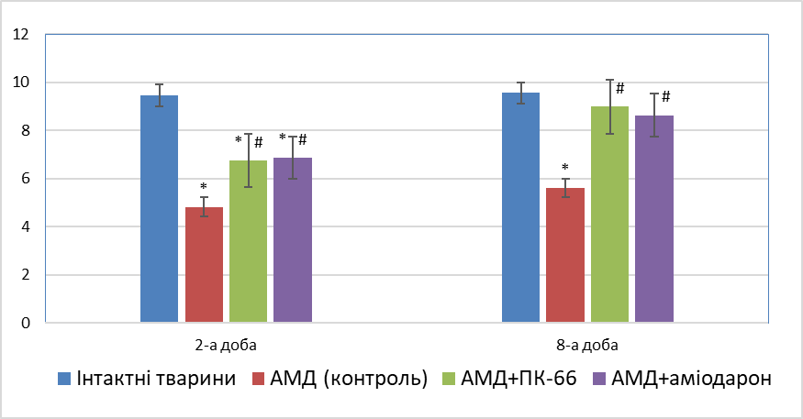
Рис. 3. Вплив ПК-66 (10 мг/кг, в/о) та аіодарону (10 мг/кг, в/о) на активність NO- синтази (пмоль/хв на 1 мг протеїну) в тканинах серця щурів з моделлю АМД.
Примітки:
1. * – p≤ 0,05 щодо групи інтактних шурів;
2. # – p≤0,05 щодо групи контрольних щурів.

За рахунок модулюючого впливу на активність NO-синтази сполука ПК-66 в умовах АМД здатна підвищувати біодоступність оксиду азоту та зменшувати цитотоксичність деріватів оксиду азоту, що на нашу думку, є важливим компонентом її механізму дії.
Зазначені позитивні зміни перебігу АМД у щурів на тлі ПК-66 корелювали з позитивною динамікою біоенергетичних процесів в ішемізованому серці. Застосування ПК-66, подібно до аміодарону, стримувало формування гіпоенергетичного стану в ішемізованому серці за умов АМД, на що вказувало зменшення дисбалансу аденілових нуклеотидів. При цьому за ефективністю досліджуване похідне хіназоліну не поступалось препарату-порівняння (табл.2).

Таблиця 2
Вплив сполуки ПК-66 та аміодарону на вміст аденілових нуклеотидів в тканинах серця у щурів з адреналіновою міокардіодистрофією (АМД) ( М±m, n=7)
Умови досліду | Термін спостере-ження | Вміст аденілових нуклеотидів,  мкмоль/г сухої тканини |  |  | Енергетич-  ний заряд
Умови досліду | Термін спостере-ження | АТФ | АДФ | АМФ | Енергетич-  ний заряд
Інтактні тварини | 2-а доба | 3,61±0,09 | 1,04±0,03 | 0,51±0,02 | 0,800±0,005
Інтактні тварини | 8-а доба | 3,67±0,07 | 1,07±0,05 | 0,50±0,02 | 0,803±0,004
АМД без лікування (контроль) | 2-а доба | 1,36±0,05* | 1,77±0,16* | 1,12±0,04* | 0,529±0,010
АМД без лікування (контроль) | 8-а доба | 1,73±0,10* | 1,94±0,18* | 0,98±0,05* | 0,580±0,009
АМД + ПК-66 (10 мг/кг, в/о) | 2-а доба | 1,84±0,04*#ᴼ | 1,27±0,06*# | 0,80±0,03*# | 0,632±0,006*#
АМД + ПК-66 (10 мг/кг, в/о) | 8-а доба | 2,89±0,13*#ᴼ | 1,18±0,09*# | 0,74±0,03*# | 0,723±0,010*#ᴼ
АМД + аміодарон (10 мг/кг, в/о) | 2-а доба | 2,01±0,05*# | 1,31±0,08*# | 0,87±0,03*# | 0,636±0,008*#
АМД + аміодарон (10 мг/кг, в/о) | 8-а доба | 2,32±0,24*# | 1,29±0,06*# | 0,75±0,03*# | 0,675±0,018*#
Примітки:
1. * - p≤ 0,05 відносно групи інтактних шурів;
2. # - p≤ 0,05 відносно групи контрольних щурів;
3. ᴼ - p≤0,05 відносно групи щурів з адреналіновою міокардіодистрофією, лікованих аміодароном.

Водночас лікування АМД сполукою ПК-66, як і аміодароном, стримувало розвиток в ішемізованому міокарді порушень вуглеводного обміну, про що свідчила нормалізація рівнів лактату та пірувату. На спроможність ПК-66, як і аміодарону, відновлювати баланс між анаеробним і аеробним станами метаболізму глюкози вказувало вірогідне зниження показника співвідношення "лактат/піруват", який на 8 добу експерименту був відповідно на 64% та 70% меншим стосовно нелікованих тварин.
Разом з цим курсове лікувально-профілактичне введення щурам з моделлю АМД сполуки ПК-66, як і аміодарону, сприяло відновленню в ушкодженому серцевому м'язі порушених показників прооксидантно-антиоксидантної рівноваги: вміст ТБК-активних продуктів, відновленого глутатіону, активності СОД та глутатіон-пероксідази. При цьому за ефективністю ПК-66 не поступалась препарату-порівняння (табл. 3).
Важливим моментом у розкритті механізму протекторнії дії ПК-66 є отримані дані щодо взаємозв’язку рівня активності ключових ензимів антиоксидантного захисту - СОД та тіолдисульфідної системи ГПО з величиною енергетичного заряду. Аналіз кореляцій показав статистичу значущу позитивну кореляцію величини енергетичного заряду з рівнем активності СОД (r=0,88, p<0,05) та ГПО (r=0,8, p<0,05), що підтвердилося графічним аналізом даних із використанням 3Д-моделі (рис. 4)

Таблиця 3
Вплив ПК-66 (10 мг/кг) та аміодарону (10 мг/кг) на маркери оксидативного стресу та антиоксидантної системи в тканинах серця у щурів з АМД на 8-му добу експерименту (М±m, n=7)
Умови досліду | ТБК-активні продукти, мкмоль / г тканини | GSН, мкмоль / г протеїну | СОД, ум. од.на 1 мг протеїну | Глутатіон-пероксидаза, мкмоль / хв. на 1 мг протеїну
Інтактні тварини | 10,9±0,70 | 7,26±0,29 | 5,48±0,19 | 84,7±1,77
АМД без лікування (контроль) | 20,8±0,44 * | 3,96±0,53 * | 3,34±0,24 * | 56,6±3,81*
АМД+ ПК-66 | 14,9±0,47 *# | 6,13±0,28 *# | 4,66±0,24 *# | 67,8±2,09 *#
АМД+ аміодарон | 14,1±0,40 *# | 5,97±0,27 *# | 4,57±0,29 *# | 68,3±3,74 *#
Примітки:
1. * – p ≤ 0,05 щодо групи інтактних шурів;
2. # – p ≤ 0,05 щодо групи контрольних щурів.

Рис. 4. 3D-модель співвідношення рівня активності СОД та ГПО з величиною енергетичного заряда у групі тварин на тлі призначчення ПК-66 щурам з АМД.

Механізми захисної дії сполуки ПК-66 на ішемізоване серце можуть реалізуватись через стабілізацію клітинних та субклітинних мембран (про що свідчить динаміка маркерних ензимів цитолізу кардіоміоцитів у сироватці крові та зменшення вмісту ТБК-активних продуктів у міокарді), підвищення ефективності антиоксидантної системи та корекцію клітинного редокс-буферу (про що свідчить підвищення пулу відновленого глутатіону, збільшення активності глутатіонпероксидази та СОД) та протиішемічну дію, асоційовану із модуляцією активності ендотеліальної NO-синтази в серцевому м'язі.
Оцінка ефективності ПК-66 за його впливом на морфологічну картину ішемізованого серця на тлі адреналової та норадреналової міокардіодистрофії у щурів
Сприятливий вплив ПК-66, як і аміодарону, на перебіг зазначених метаболічних процесів в ішемізованому міокарді зіставляли з позитивними змінами морфологічної картини серця: ПК-66, у такій же мірі як і препарати-порівняння, сприяв послабленню ознак дистрофічних та деструктивних процесів в ушкодженому адреналіном та норадреналіном серцевому м'язі, що ще раз свідчило про наявність кардіопротекторного ефекту. Патоморфологічне дослідження ушкодженого адреналіном та норадреналіном серця показало, що превентивне введення ПК-66 та препаратів-порівняння, сприяло зменшенню ступеня поширеності патологічних змін в міокарді. При цьому найменш виражений захисний ефект відмічено на тлі аміодарону: у міокарді зберігалися ознаки набряку, розлади кровообігу у вигляді стазу і ерітропедезу, мали місце осередки продуктивного запалення і значних дистрофічних змін кардіоміоцитів. При використанні мексидолу також виявлялися поодинокі патологічно змінені серцеві м'язові волокна, розсіяні гістіоцитарні елементи в стромі, однак розлади кровообігу і явища набряку (як стромального так і внутрішньоклітинного) були значно меншими. Найбільший протекторний ефект відзначений у разі застосування ПК-66: до кінця експерименту у тварин, які отримували вказану сполуку, зміни в міокарді мали мінімальний характер, гістологічна будова серцевого м'язу була близькою до такої в інтактній групі. Ознаки запалення і виражених розладів кровообігу не реєструвались (рис. 5).
Вплив ПК-66 на основні показники кардіальної та центральної гемодинаміки в умовах гострої ішемії міокарда (ГІМ)
Відомо, що гемодинамічні порушення, які виникають при ГІМ, є відображенням ступеня ушкодження серця (J. Matthaios еtal., 2017) і можуть бути не тільки діагностичними ознаками, але і критеріями ефективності застосованої терапії (B.F. Poleqato etal., 2016).
Наше дослідження проведено на моделі гострої адреалін-кофеїнової ішемії серця у кролів. Про захисну дію ПК-66 на ішемізоване серце свідчив її сприятливий вплив на показники кардіальної гемодинаміки. Так, у нелікованих тварин мала місце тенденція до зниження ЧСС, що, ймовірно, обумовлено здатністю адреналіну збуджувати центр n. vaqus (М. Д. Машковский, 2012). Профілактичне введення тваринам ПК-66 (10 мг/кг, в/о) суттєво не впливало на ЧСС у той час, як аміодарон (10 мг/кг, в/о) викликав зниження величини цього показника на 16% (р<0,05) відносно фону через 15 хв. після моделювання патології з подальшою його нормалізацією.
Викликане дією кофеїну та адреналіну, вірогідне зниження (на 8-9% від фону) хвилинного об'єму серця суттєво не змінювалось на тлі введення ПК-66 та аміодарону. Водночас профілактичне введення ПК-66 подібно до препарату-порівняння повністю запобігало викликаному кофеїном та адреналіном підвищенню максимального тиску у лівому шлуночку (МТЛШ) серця. Це у найбільшій мірі було помітно одразу після моделювання патології, коли величина МТЛШ в контролі зросла на 24,5% (р<0,05) відносно фонового показника. Ефективність аміодарону при цьому була вірогідно меншою від ПК-66.

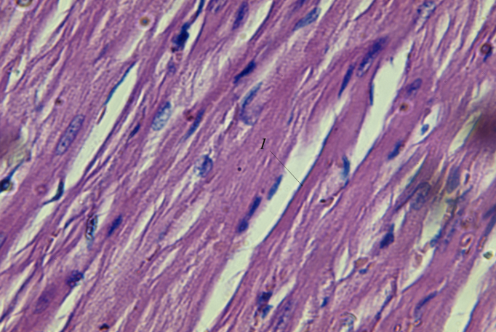  А. Без лікування. 1 – контрактурне пошкодження кардіоміоцитів. х 1000. | 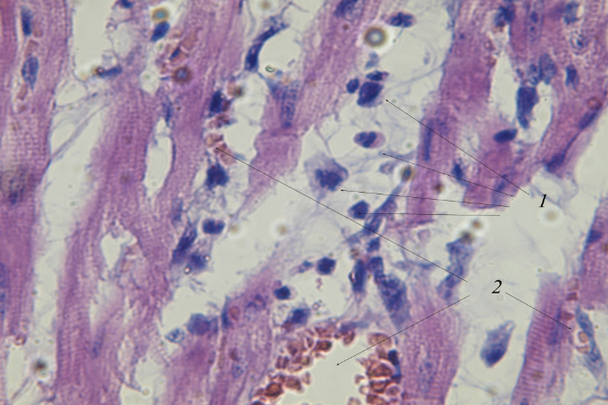  Б. Лікування аміодароном. 1 - лімфо-гістіоцитарні елементи; 2 - повнокрів'я капілярів і венул. х 1000.
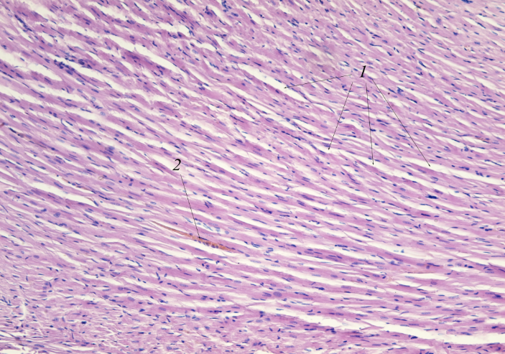  В. Лікування мексидолом. 1 - помірний набряк інтерстицію; 2 - повнокрів'я капілярів. х 200. | 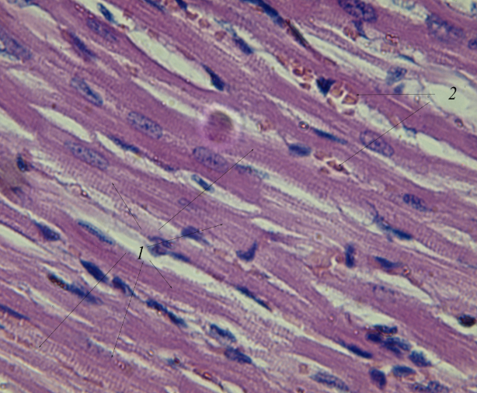  Г. Лікування ПК-66. 1 - кардіоміоцити з виразною поперечною посмугованністю; 2 - помірне повнокрів'я капілярів. х 1000.
Рис. 5. Патоморфологічні зміни в міокарді щурів на 8-му добу НАМД без лікування (А), на тлі аміодарону (Б), мексидолу (В) та ПК-66 (Г). Забарвлення – гематоксилін + еозин.

В умовах ГІМ під впливом ПК-66 мали місце також позитивні зміни показників центральної гемодинаміки. ПК-66 у такій же мірі, як і аміодарон, протидіяла підвищенню САТ крові у щурів, що найкраще проявилось одразу після моделювання патології. Водночас досить показовим був вплив ПК-66 на загальний периферичний опір судин (ЗПОС): превентивне введення ПК-66 протидіяло зростанню ЗПОС і за ефективністю вірогідно переважало (p<0,05) препарат-порівняння на 15 хв спостереження (табл. 4).

Таблиця 4
Вплив ПК-66 та аміодарону на ЗПОС (дин·с/см) на моделі гострої ішемії міокарда у кролів, (М±m, n=5)
Групи тварин | Показник | Фон | Після введення дослідж. речовини | 30 хв | Після введення А+К | 15 хв | 30 хв
Контроль | M  ±m | 9705,6  ±281,6 | -  - | -  - | 12625,6  ±391,9 | 11314,8  ±122,5 | 11259,5  ±171,3
Контроль | % | - | - | - | +30,08* | +16,5* | +16,01*
ПК-66 | M  ±m | 12980,8  ±152,4 | 11929,4  ±146,6 | 12422  ±228,7 | 12018,6  ±319,7 | 11705  ±316,0 | 12600  ±200,5
ПК-66 | % | - | -8,09 | -4,30 | -7,4 | -9,82*# | -2,69
Аміодарон | M  ±m | 11812,8  ±85,5 | 11566  ±349,4 | 12141,2  ±258,9 | 11600,8  ±324,7 | 11515  ±181,6 | 12196,5  ±316,8
Аміодарон | % | - | -2,08 | 2,78 | -1,79 | -2,52 | 3,24
Примітки :
1. *- р≤0,05 у порівнянні з фоновим показником;
2. #- р≤0,05 відносно аміодарону;
3. А+К – введення адреналіну та кофеїну.

Оскільки зростання ЗПОС при ГІМ, за даними досліджень [O. Huttin еt al., 2016], є предиктором розвитку кардіогенного шоку, що може призвести до смерті пацієнта, здатність ПК-66 ліпше за аміодарон нормалізувати ЗПОС в даних умовах експерименту разом із наявністю у цієї сполуки центрального знеболюючого ефекту [А.І.Юрченко та ін., 2012; H.Kramar еtal., 2018] і додає певної переваги ПК-66 перед перепаратом-порівняння.
Таким чином, узагальнюючи результати проведеного дослідження, можна зробити висновок, що похідні 4-оксо(аміно-)хіназоліну є перспективним класом хімічних сполук для пошуку речовин із кардіопротекторною дією. Серед досліджуваних речовин ця властивість переважно притаманна сполуці 4-[4-оксо-4H-хіназолін-3-іл] бензойній кислоті (ПК-66), яка за величиною захисного ефекту на ішемізоване серце на моделях діатермокоагуляційного інфаркту міокарда, адреналінової і норадреналінової міокардіодистрофій, а також адреналін-кофеїнового гострого ушкодження серцевого м'яза не поступалась, а подекуди і перевершувала в ефективності аміодарон, мексидол та тіотриазолін.
Дана сполука привертає увагу наявністю у ній політропних фармакологічних ефектів (рис. 6), які в сукупності віддзеркалюють механізм її захисної дії на ішемізоване серце. До того ж ці властивості добре зіставляються з патогенезом як кардінальної, так і церебральної ішемії. Цінність таких речовин полягає у тому, що вони дають можливість обмежити поліпрагмазію, яка досить часто зустрічається в клінічних умовах.

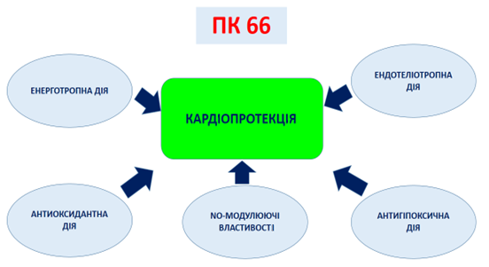
Рис. 6. Механізми кардіопротекторної дії сполуки ПК – 66 (блок-схема).

Водночас ПК-66 належить до практично нетоксичних речовин: її ЛД₅₀ для щурів становить 2400 мг/кг [С.В. Павлов, 2007], проявляючи при цьому високу біологічну активність в оптимальній кардіопротекторній дозі 10 мг/кг, що становить 0,4 % від її ЛД₅₀.
Сукупність фармакологічних ефектів, виявлених у сполуки ПК-66 під час проведеного дослідження, а також наявність у неї інших ознак, що вирізняють її, зокрема: центрально-знеболюючої, протизапальної, протигіпоксичної, антистресової, актопротекторної [С.В.Павлов, 2007; О.А. Ходаківський, 2009;
О.І. Альчук, 2011; H. Kramar еt al., 2018], - вказують на перспективність подальшого поглибленого вивчення її кардіопротекторних властивостей та безпечності на предмет придатності для створення на її основі нового вітчизняного лікарського засобу для терапії ІХС, конкурентоспроможного сучасним аналогам.

Висновки

У дисертаційній роботі теоретично обгрунтовано та експериментально доведено доцільність цілеспрямованого синтезу та пошуку серед похідних
4-оксо(аміно-)хіназоліну речовин із кардіопротекторною дією, придатних для створення на їхній основі нового лікарського засобу для терапії ішемічної хвороби серця, що конкуруватиме з аміодароном, мексидолом та тіотриазоліном.
1. Досліджувані похідні 4-оксо(аміно-)хіназоліну є носіями кардіопротекторної активності, яка найбільш характерна для сполук, що містять у положенні 3 4-оксохіназолінового циклу n-карбоксифенільний (ПК-66), або етоксикарбоксил-фенілацильний (ПК-32) залишки, і, що суттєво для останнього, важливим є наявність нітрогрупи в положенні 6-ть молекули. Найбільша за величиною захисна дія в умовах діатермокоагуляційного інфаркту міокарда у щурів притаманна 4-[4-оксо-4Н-хіназолін-3-іл] бензойній кислоті (ПК-66), профілактичне або лікувальне введення якої в організм в оптимальній дозі
(10 мг/кг, в/о) у 3 рази знижувало летальність тварин у критичні періоди експерименту. Кардіопротекторна дія ПК-66 корелювала із позитивною динамікою ЕКГ (вірогідне зниження висоти S-T над ізоелектричною лінією) та підвищенням фізичної витривалості організму за плавальним тестом. За ефективністю вказана сполука не поступалась аміодарону (10 мг/кг, в/о), мексидолу (100 мг/кг, в/о) та тіотриазоліну (100 мг/кг, в/о).
2. Профілактично-лікувальне введення ПК-66 (10 мг/кг, в/о), аміодарону
(10 мг/кг, в/о) та мексидолу (100 мг/кг) щурам з моделями адреналінової та норадреналінової міокардіодистрофії супроводжується зниженням показника летальності тварин в критичні періоди експерименту та позитивною динамікою ЕКГ (зниження висоти зубця Т відносно ізоелектричної лінії). Разом з цим сполука ПК-66, як і препарати-порівняння, стримували розвиток гіпоенергетичного стану в ушкодженому адреналіном міокарді: на 8-у добу експерименту енергетичний заряд під дією ПК-66 збільшувався на 20% по відношенню до контрольної групи на тлі нормалізації у міокарді вмісту глікогену, лактату та пірувату.
3. Кардіопротекторна дія ПК-66 та препаратів-порівняння, при адреналіновій міокардіодистрофії реалізується шляхом стабілізації клітинних та субклітинних мембран (про що свідчать динаміка активностей маркерних ензимів цитолізу кардіоміоцитів у сироватці крові КФК та АСТ, зменшення вмісту МДА у міокарді), підвищення ефективності антиоксидантної системи та корекції клітинного редокс-буфера (на що вказують збільшення пулу відновленого глутатіону, зростання активності глутатіон-пероксидази і СОД) та протиішемічної дії, асоційованої з модуляцією активності ендотеліальної NO-синтази в ушкодженому серцевому м'язі.
4. Введення ПК-66 щурам з моделями катехоламінових міокардіодистрофій, як і аміодарону або мексидолу, сприяло послабленню ознак дистрофічних та деструктивних процесів в ішемізованому міокарді, про що свідчить позитивна динаміка морфологічної картини серця.
5. Превентивне введення сполуки ПК-66 (10 мг/кг, в/о), як і аміодарону (10 мг/кг, в/о), нівелює розлади кардіальної та системної гемодинаміки в умовах гострої адреналін-кофеїнової ішемії міокарда у кролів, переважаючи при цьому препарат-порівняння за здатністю знижувати максимальний тиск у лівому шлуночку серця та загальний периферичний опір судин (р<0,05).
6. 4-[4-оксо-4Н-хіназолін-3-іл] бензойна кислота (ПК-66) є перспективною сполукою для поглибленого вивчення її кардіопротекторних властивостей та безпечності на предмет придатності для створення нового лікарського засобу для терапії ішемічної хвороби серця, конкурентоспроможного із сучасними аналогами.

СПИСОК ПРАЦЬ, ОПУБЛІКОВАНИХ ЗА ТЕМОЮ ДИСЕРТАЦІЇ
1. Джигалюк О. В. Порівняльна оцінка величини кардіопротекторної дії у похідного 4-оксо(аміно-)хіназоліну (сполуки ПК-66), кордарону, мексидолу та тіотріазоліну в умовах гострої кардіальної ішемії / О.В. Джигалюк, Г.І. Степанюк, О.А. Ходаківський, С.І. Коваленко // Вісник морфології. - 2010. - № З (16). - С. 554-558. (Особистий внесок – брала участь у проведенні досліджень, аналізі результатів та написанні статті).
2. Джигалюк О.В. Морфологічні зміни міокарда при експериментальній ішемії в умовах застосування кардіопротекторів / Г.І. Степанюк, О.В. Джигалюк, С.В. Вернигородський // Вісник морфології. - 2016. - № 1 (22). - С. 19-25. (Особистий внесок – брала участь у проведенні досліджень, аналізі результатів та написанні статті).
3. Джигалюк О.В. Характеристика впливу 4-[4-оксо-4Н-хіназолін-3-іл] бензойної кислоти (ПК-66) на перебіг адреналінової міокардіодистрофії в щурів за даними біохімічних досліджень. / Г.І. Степанюк, О. В. Джигалюк, Н. В. Заічко,
С.І. Коваленко, К.П. Шабельник // Медична та клінічна хімія. - 2016. - Т.18, №4. – С.16-21. (Особистий внесок – брала участь у проведенні досліджень, аналізі результатів та написанні статті).
4. Джигалюк О.В. Вплив 4-[4-оксо-4Н-хіназолін-3-іл] бензойної кислоти (ПК-66) на стан біоенергетичних процесів у міокарді щурів за адреналінової міокардіодистрофії / Г.І. Степанюк, О.В. Джигалюк, Н.В. Заічко, С.І. Коваленко, К.П. Шабельник // Фармакологія та лікарська токсикологія. - 2016. - №6 (51). – С. 39-46. (Особистий внесок – брала участь у проведенні досліджень, аналізі результатів та написанні статті).
5. Джигалюк О.В. Гемодинаміка при експериментальній гострій ішемії міокарда на тлі застосування субстанції ПК-66 у порівнянні з кордароном /
Г.І. Степанюк, О.В. Джигалюк, Д.А. Лисенко // Актуальні питання фармацевтичної і медичної науки та практики.-2018.-Т.11, - №2 (27). – С. 210-214. (Особистий внесок – брала участь у проведенні досліджень, аналізі результатів та написанні статті).
6. Джигалюк О.В. Кардіопротекторна активність і скринінг в ряду n-заміщенних хіназолінів-4 (3H)-онов / Г.І. Степанюк, О. В. Джигалюк,
С.І. Коваленко, К.П. Шабельник, О.С. Пашинська // Запоріжський медичний журнал. - 2019. - Т.21, №1 (112). – С. 112-117. (Особистий внесок – брала участь у проведенні досліджень, аналізі результатів та написанні статті).
7. Джигалюк О.В. Дослідження кардіопротекторної дії у похідного
4-оксо(аміно-)хіназоліну (сполуки ПК-66) в умовах кардіогенного шоку /
О. В. Джигалюк, Г. І. Степанюк, О.А. Ходаківський // Тези доповідей VII Національного з'їзду фармацевтів України, (15-17 вересня 2010 р., м. Харків). - Харків, 2010. - Т. 2 - С. 42.
8. Джигалюк О.В. Характеристика кардіопротекторної дії нового похідного
4-оксо(аміно-)хіназоліну (сполуки ПВ-41) за динамікою електрокардіографічних змін в умовах діатермокоагуляційного некрозу міокарда / Г.І. Степанюк,
О.В. Джигалюк, О.А. Ходаківський, С.І. Коваленко // Клінічна та експериментальна фармакологія метаболічних коректорів, органонротекція, доказова медицина : VI Українська науково - практична конференція з міжнародною участю з клінічної фармакології, присвяченої 90- річчю проф. О.О. Столярчука. (10-11 листопада 2010 р., м. Вінниця). - Вінниця, 2010. - С. 371-373.
9. Джигалюк О.В. Оцінка кардіопротекторної дії нового похідного 4-оксо(аміно-) хіназоліну за динамікою електрокардіографічних змін в умовах діатермокоагуляційного наркозу міокарду / Г.І. Степанюк, О.В. Джигалюк,
О.А. Ходаківський // Матеріали VIII Міжнародної студентської наукової конференції «Перший крок в науку-2011», (17-18 березня 2011, м. Вінниця). - Вінниця. - 2011. - С. 134.
10. Джигалюк О.В. Порівняльна характеристика величини антиангінальної активності перлінганіту та похідного 4-оксо(аміно~) хіназоліну (сполуки ПК-66) в експерименті / Г.І. Степанюк, О.В. Джигалюк, О.А. Ходаківський // Матеріали науково- практичної конференції студентів та молодих вчених, присвячені пам'яті М.О. Валяшко ( 21 -22 квітня 2011 р., м. Харків). - Харків, 2011. - С. 282.
11. Джигалюк О.В. Характеристика кардіопротекторних властивостей похідного 4-оксо-(аміно-)хіназоліну (сполуки ПК-66) за умов гострої коронарної ішемії: тези доповідей на IV Національному з'їзді фармакологів України /
О. В. Джигалюк, Г. І. Степанюк, С. І. Ко-валенко // Фармакологія та лікарська токсикологія. – 2011. – № 5 (24). – С. 97–98.
12. Джигалюк О.В. Характеристика кардіопротекторної дії 4-[4-оксо-4Н-хіназолін-3-іл] бензойної кислоти, кордарону, мексидолу та тіотріазоліну на моделі гострого інфаркту міокарда / Г.І. Степанюк, О.В. Джигалюк // Матеріали VI міжнародної нуково - практичної конференції молодих вчених, (15 травня 2015р., м. Вінниця). - Вінниця, 2015 - С.77-78.
13. Джигалюк О.В. Дослідження кардіопротекторної дії 4-|4-оксо-41І-хіназолін-З-іл] бензойної кислоти, кордарону, мексидолу в умовах гострої кардіальної ішемії / Г.І. Степанюк, О.В. Джигалюк // Досягнення клінічної фармакології та фармакотерапії на шляхах доказової медицини. Матеріали VIII Всеукраїнської нуково-практичної конференції з міжнародною участю, (9-10 листопада 2015р., м. Вінниця). - Вінниця, 2015. - С. 117.
14. Джигалюк О.В. Вплив сполуки ПК-66 на біоенергетичні процеси в ушкодженому адреналіном міокарді щурів / Г.І. Степанюк, О. В. Джигалюк,
С.І. Коваленко // Матеріали VII Національного з'їзду фармацевтів України, (13-16 вересня 2016 р., м.Хароків). - Харків, 2016 - С. 10.
15. Джигалюк О.В. Пошук речовин з кардіопротекторною дією серед похідних 4-оксо(аміно)хіназоліну / Г.І. Степанюк, О.В.Джигалюк, М.І. Тананчук, С.І. Коваленко, К.П. Шабельнік // Матеріали ІХ Всеукраїнської науково-практичної конференції з між-народною участю, (16-17 листопада 2017 р., м. Вінниця). - Вінниця, 2017. - С. 163-164.
16. Джигалюк О.В. Пошук та скринінг кардіопротекторної активності нових сполук / О.В. Джигалюк // Сучасні проблеми світової медицини та її роль у забезпеченні здоров’я світового співтовариства: Матеріали міжнародної науково-практичної кон-ференції, (15-16 лютого 2019р., м. Одеса). - Одеса, 2019. - С. 6-8.

Анотація

Джигалюк О. В. - Кардіопротекторні властивості похідних 4-оксо(аміно-) хіназоліну при експериментальній ішемії міокарду. - Рукопис.
Дисертація на здобуття наукового ступеня кандидата медичних наук за спеціальністю 14.03.05 - фармакологія. – ДУ «Інститут фармакології та токсикології НАМН України», Київ, 2019.
Дисертаційна робота присвячена актуальній пробемі експериментальної фармакології – пошуку та вивченню речовин з кардіопротекторним ефектом, перспективних для створення нового лікарського засобу для терапії ІХС, конкурентоспроможного з аміодароном, мексидолом та тіотриазоліном.
У скринінговому дослідженні, проведеному на моделі діатермокоагуляційного ІМ у щурів, встановлено, що сполука-лідер ПК-66 в оптимальній дозі 10 мг/кг в/о, як при профілактичному, так і лікувальному введенні в організм, за спроможністю знижувати показник летальності тварин у критичні періоди експерименту не поступалась аміодарону (10 мг/кг, в/о), мексидолу
(100 мг/кг, в/о) та тіотриазоліну (100 мг/кг, в/о). При цьому її захисна дія на ішемізоване серце, як і препаратів-порівняння, супроводжувалась на ЕКГ більш виразним зниженням амплітуди S-T над ізоелектричною лінією, що корелювало із підвищенням фізичної витривалості тварин, які вижили. Встановлена залежність «структура-дія» серед досліджуваних сполук.
На моделі адреналінової міокардіодистрофії у щурів протекторний ефект ПК-66, в такій же мірі як і аміодарону, проявився вірогідним зниженням показника летальності щурів, відновленням фізичної витривалості тварин, що корелювало із позитивною динамікою показників ЕКГ (ЧСС, інтервалів R-R та QRST) та морфологічної структури ушкодженого серця. При цьому захисна дія ПК-66 на ішемізоване серце реалізувалась шляхом стримування розвитку гіпоенергетичного стану в ушкодженому міокарді (на 8 добу експерименту рівень АТФ був вищим від контрольного відповідно на 67% та 34%, що корелювало з вірогідним зростанням енергетичного заряду серця), стабілізації клітинних та субклітинних мембран (нормалізація маркерних ензимів цитолізу кардіоміоцитів у сироватці крові КФК та АСТ, зменшення вмісту МДА у міокарді), підвищення ефективності антиоксидантної системи та корекцію клітинного редокс-буфера (збільшення пулу відновленого глутатіону, зростання активності глутатіон-пероксидази і СОД) та протиішемічної дії, асоційованої з модуляцією активності ендотеліальної NO-синтази в ушкодженому серцевому м'язі.
Кардіопротекторний ефект ПК-66, як і аміодарону та мексидолу, в умовах норадреналінової міокардіодистрофії проявився зниженням показника летальності щурів, зростанням тривалості плавального тесту та послабленням ознак деструктивних та дистрофічних процесів в ішемізованому серці.
ПК-66, подібно до аміодарону, при профілактичному введенні кролям сприяє нормалізації показників кардіальної та системної гемодинаміки в умовах кофеїн-адреналінового ІМ.
Ключові слова: похідні 4-оксо(аміно-)хіназоліну, аміодарон, мексидол, тіотриазолін, кардіопротекція.

ANNOTATION

Dzhigalyuk O. V. - Qualifying scientific work on the rights of the manuscript. Cardioprotective properties of derivatives of 4-oxo (amino) quinazoline in experimental myocardial ischemia. - Manuscript
Dissertation for a candidate of medical sciences degree by specialty 14.03.05 – pharmacology. –SI «Institute of Pharmacology and Toxicology of NAMSUkraine»,Kyiv, 2019.
In the dissertation work the results of the experimental complex study of cardioprotective properties of the derivative 4-oxo (amino) quinazoline (PК-66 compounds), in acute cardiac ischemia are presented. The study screened cardioprotective properties of new derivatives of 4-oxo (amino-) quinazoline on models of acute myocardial ischemia, the "structure-effect" dependency was established and the most active PК-66 compound was found to be suitable for further study. The evaluation of the therapeutic effect of the most effective compounds with their course introduction in acute cardiac ischemia (according to the dynamics of electrocardiographic changes, indicators of mortality and physical endurance) was found. The PК-66 leader compound was identified for in-depth study of its cardioprotective properties.
The compound leader, PK-66, possesses a sufficiently pronounced cardioprotective effect in the EIM environment. At the same time, the amount of protective effect on ischemic heart indicated compound in the optimal dose of 10 mg / kg w / eye as in preventive and therapeutic administration in the body is comparable to amiodarone (10 mg / kg w / oz), mexidole (100 mg / kg v / oz) and thiotriazoline (100 mg / kg, w / oz). The most protective effect on the ischemic heart manifested itself in the course of preventive introduction to the rats PK-66 compound - under its influence, the mortality rate of animals with EIM decreased 3 times in relation to control. The results of the study indicate the expediency of in-depth study of cardioprotective properties of PK-66.
A study was conducted to investigate the effect of PК-66 leader compound on myocardial hemodynamic and electrocardiographic parameters.
Acute myocardial ischemia in rabbits is characterized by an increase in the main indicators of hemodynamics: the general peripheral vascular resistance, a decrease in the minute volume of blood and systolic blood pressure, and changes in the heart rate index, the Q-T interval. The use of PK-66 also reduces the manifestations of changes in the maximum pressure in the left ventricle, observed immediately after the simulation of AMI, with subsequent decrease in this parameter in 15 minutes. and normalization after 30 minutes.
In the prophylactic use of PК-66, during the experiment, the Q-T interval did not differ from the original value obtained on the intact myocardium before the introduction of the substance. At the same time, PК-66 potentiates the decrease of the voltage of the tooth R in acute myocardial infarction (30 min) by 63.6% compared to the norm. The prophylactic introduction of PK-76 by rabbit resulted in a significant reduction of the Q-T interval by 34% and an increase in the voltage of the S-thanteresis S by 49%, respectively, as compared to the cordarone
Preventive introduction of PK-66 leads to the normalization of the parameters of general hemodynamics of the total, minute volume, systolic blood pressure and a number of ECG indices (Q-T interval, tensile strength T), with acute myocardial infarction without compromising on the effectiveness of the comparison of the amiodarone. Against the background of use PC-66 compounds are marked by a significant increase in heart rate by 25% compared to the cordarone.
At the morphological level, the use of PК-66, as well as reference drugs, contributed to the reduction of the degree and prevalence of pathological changes in the myocardium caused by experimental ischemia.
The greatest tread effect is noted in the case of the use of PK-66. By the end of the experiment in animals receiving PK-66, changes in the myocardium were minimal, and the histological structure of the cardiac muscle was close to that in the intact group. There are no signs of inflammation and severe circulatory disorders. In comparison with the intact myocardium, there is a small increase in the parameters of the width of stromal spaces and the diameter of cardiomyocytes, indicating the preservation of intercellular and intracellular edema, but the pathomorphological changes in interstitium and cardiomyocytes were not of an alterational nature, which was observed in other experimental groups. In addition, the swelling of single cardiomyocytes with eosinophilia and homogenization of the cytoplasm and nucleus nucleus remained. But these changes were determined only in the subendocardial zone and were mosaic (irregular) in nature.
The use of the PК-66 compound provided a credible cardioprotective effect, which was compared with that in the amiodarone, at different stages of the formation of myocardial infarction.
Mechanisms of cardioprotective action of the PК-66 compound can be realized through the stabilization of cellular and subcellular membranes (as evidenced by the dynamics of marker enzymes, the cytolysis of cardiomyocytes in blood serum, the decrease in the content of TBC-active products in the myocardium), increasing the efficiency of aerobic energy supplying processes (this indicates an increase in the content of ATP and energy charge, increasing the content of glycogen and pyruvate, reducing lactic acidosis in the myocardium), increasing the effectiveness of the antioxidant system and correcting cellular rarities -buferu (as evidenced by the increasing pool of reduced glutathione, glutathione peroxidase activity and increase SOD) and antiischemic effect associated with modulation of the activity of endothelial NO-synthase in cardiac myazi.The use of PК-66 prevented the suppression of myocardial products NO. At the same time, the indicated compound was not inferior to the effectiveness of the cordarone: at 2 nd and 8 th day, the activity of the NO-synthase in the myocardium in the group using PK-66 was 40.3 and 60.4% higher, respectively, than in the control.The introduction of the compound PK-66 also believed to inhibit the development of the hypopoietic state in the event of damage to the myocardium and was not inferior to the use of the cordarone. Thus, in rats in the group using PK-66 at the 2nd and 8th day, the myocardial ATP content was higher by 35.3% and 67.1%, while the ADP content was lower by 28.6% and 39.1% , and AMF - by 28.6 and 24.5%, respectively, than in the control group rats. The introduction of the compound PK-66, as well as the cordarone, caused an almost equivalent increase (by 19,5 and 20,2%) of energy charge in a myocardium as the 2 nd day.
Prophylactic administration of the PК-66 compound is accompanied by a pronounced tread effect on damaged noradrenal heart muscle, exceeding the protective effect of mexidole and especially amiodarone.
Also, according to the results of our study, we can make certain generalizations regarding the peculiarities of the influence of substance PK-66 on hemodynamic and electrocardiographic parameters. We found that acute myocardial ischemia in rabbits is characterized by an increase in the main indicators of hemodynamics: the general peripheral vascular resistance, the decrease in the minute volume of blood and systolic blood pressure, and the variations in the heart rate index, the Q-T interval, which corresponds to the data obtained in similar experimental studies. We also found that the prophylactic administration of PK-66 leads to the normalization of the indicators of general hemodynamics - systolic blood pressure, minute volume in AMI, not yielding to the effectiveness of the drug comparison of amiodarone. Preventive administration of PК-66 leads to the normalization of a number of ECG indices (Q-T interval, T-wave voltage), without compromising on the therapeutic activity of the cordarone comparison drug.
An experimental study on the polyfactory cardioprotective properties of the PK-66 compound is the basis for further study of this substance. The results obtained by us testify to the existence of the polifactoric effect of the PK-66 compound on the main components of the pathogenesis of AMI, which are verified using different models of myocardial ischemia.
Polifactoric effect of the compound PK-66 is substantiated at the level of hemodynamics, electrocardiographic morphological and biochemical changes.
The presence of polyfactory cardioprotective properties in PК-66 compounds demonstrates the promising use of it for the purpose of cardioprotection at various pathological conditions.
Key words: derivatives of 4-oxo (amino) quinazoline, cardioprotection, amiodarone, mexidole, thiotriazoline.

АННОТАЦИЯ
Джигалюк О. В. - Кардиопротекторные свойства производных 4-оксо (амино-) хиназолина при экспериментальной ишемии миокарда. - Рукопись.
Диссертация на соискание ученой степени кандидата медицинских наук по специальности 14.03.05 - фармакология. - ГУ «Институт фармакологии и токсикологии АМН Украины», Киев, 2019.
Диссертационная работа посвящена актуальной проблеме экспериментальной фармакологии – изысканию и изучению веществ с кардиопротекторным эффектом, перспективных для создания нового лекарственного средства для терапии ИБС, конкурентоспособного с амиодароном, мексидолом и тиотриазолином.
В скрининговом исследовании, проведенном на моделе диатермокоагуляционного инфаркта миокарда у крыс, установлено, что соединение-лидер ПК-66 в оптимальной дозе 10 мг/кг в/б, как при профилактическом, так и лечебном введениях в организм, по способности снижать показатель летальности животных в критические периоды эксперимента не уступало амиодарону (10 мг/кг в/б), мексидолу (100 мг/кг в/б) и тиотриазолину (100 мг/кг в/б). При этом ее защитное действие на ишемизированное сердце, как и препаратов-сравнения, сопровождалось на ЭКГ более выраженным, чем у нелеченных крыс, снижением амплитуды S-T над изоэлектрической линией, что коррелировало с повышением физической выносливости выживших животных. Установлена зависимость «структура-действие» в ряду исследуемых соединений.
На модели адреналиновой миокардиодистрофии у крыс протекторный эффект ПК-66 в такой же мере, как и амиодарона, проявился статистически значимым снижением показателя летальности крыс, восстановлением физической выносливости животных, что коррелировало с позитивной динамикой показателей ЭКГ (ЧСС, интервалов R-R и QRST) и морфологической структуры пораженного сердца. При этом защитное действие ПК-66 на ишемизированное сердце реализовалось путем торможения развития гипоэнергетического состояния в пораженном миокарде (нормализация уровней адениловых нуклеотидов и энергетического заряда сердца), стабилизации клеточных и субклеточных мембран (нормализация маркерных энзимов цитолиза кардиомиоцитов в сыворотке крови КФК и АСТ, снижение содердания МДА в миокарде), повышения эффективности антиоксидантной системы и коррекции клеточного редокс-буффера (увеличение пула восстановленного глутатиона, повышение активности глутатион-редуктазы и СОД), а также противоишемического действия, ассоциированного с модуляцией активности эндотелиальной NO-синтазы в пораженной сердечной мышце.
Кардиопротекторный эффект ПК-66, как и амиодарона и мексидола, в условиях норадреналиновой миокардиодистрофии проявился снижением показателя летальности крыс, увеличением продолжительности плавального теста и послаблением признаков деструктивных и дистрофических процессов в ишемизированном сердце.
ПК-66, подобно амиодарону, при профилактическом введении кроликам способствует нормализации показателей кардиальной и системной гемодинамики в условиях коффеин-адреналинового ИМ.
Ключевые слова: производные 4-оксо(амино-)хиназолина, кардиопротекция, амиодарон, мексидол, тиотриазолин.

ПЕРЕЛІК УМОВНИХ СКОРОЧЕНЬ

АДФ - аденозиндифосфат
АМД – адреналінова міокардіодистрофія
АМФ – аденозинмонофосфат
АСТ - аспартатамінотрансфераза
АТ – артеріальний тиск
АТФ - аденозинтрифосфат
АУМ – адреналінове ушкодження міокарду
в/о – внутрішньоочеревинно
в/в – внутрішньовенно
ГІМ – гострий інфаркт міокарда
ГПО – глутатіон-пероксидаза
ДТК-ІМ – діатормокоагуляційний інфаркт міокарда
ЕКГ - електрокардіограма
ЕІМ- експериментальний інфаркт міокарду
ІХС – ішемічна хвороба серця
ЗПОС – загальний периферичний опір судин
ІМ – інфаркт міокарду
КФК - креатинфосфокіна́за
МДА – малоновий діальдегід
САТ – систолічний артеріальний тиск
СОД - супероксиддисмутаза
ССС – серцево-судинна система
ХОК – хвилинний об’єм крові
МДА– малоновий диальдегід
НАМД – норадреналінова міокардіодистрофія
ЦНС – центральна нервова система
GSН - відновлений глутатіон
NOS – NO- синтаза

Підписано до друку 5.11.2019 р. Замовл. № 408.
Формат 60х90 1/16 Ум. друк. арк. 0,9 Друк офсетний.
Наклад 100 примірників.

Вінниця. Друкарня ВНМУ ім. М. І. Пирогова, Пирогова, 56.

